**Отчет по лабораторной работе 7**

**По предмету «Типы и структуры данных»**

Студент ИУ7-32Б

Герасименко Екатерина

**Цель работы:** реализовать алгоритмы обработки графовых структур: поиск

различных путей, проверка связности, построение остовных деревьев

минимальной стоимости.

**Условие задачи:** Найти минимальное (по количеству ребер) подмножество ребер, удаление которых превращает заданный связный граф в несвязный.

**Входные данные:**

Текстовый файл, задающий граф.

**Выходные данные:**

Изображение графа и вывод минимального количества ребер.

**Функция программы:**

Поиск минимального подмножества ребер, удаление которых превращает заданный связный граф в несвязный.

**Обращение к программе** осуществляется через консоль.

**Структуры данных:**

Матрица инцидентности графа, массив ребер.

Матрица инцидентности графа — это матрица, количество строк в которой соответствует числу вершин, а количество столбцов – числу рёбер. В неориентированном графе если вершина инцидентна ребру то соответствующий элемент равен 1, в противном случае элемент равен 0.

Матрица инцидентности для своего представления требует нумерации рёбер, что требуется в данной задаче. Этим и обусловлен выбор данной структуры для представления графов.

**Выбранный алгоритм:**

Для решения данной задачи я решила применить алгоритм Каргера для нахождения минимального разреза.

В информатике и теории графов является [вероятностным](https://ru.wikipedia.org/wiki/%D0%92%D0%B5%D1%80%D0%BE%D1%8F%D1%82%D0%BD%D0%BE%D1%81%D1%82%D0%BD%D1%8B%D0%B9_%D0%B0%D0%BB%D0%B3%D0%BE%D1%80%D0%B8%D1%82%D0%BC) [алгоритмом](https://ru.wikipedia.org/wiki/%D0%90%D0%BB%D0%B3%D0%BE%D1%80%D0%B8%D1%82%D0%BC), позволяющим найти минимальный разрез [связного](https://ru.wikipedia.org/wiki/%D0%A1%D0%B2%D1%8F%D0%B7%D0%BD%D1%8B%D0%B9_%D0%B3%D1%80%D0%B0%D1%84) [графа](https://ru.wikipedia.org/wiki/%D0%93%D1%80%D0%B0%D1%84_(%D0%BC%D0%B0%D1%82%D0%B5%D0%BC%D0%B0%D1%82%D0%B8%D0%BA%D0%B0)). Идея алгоритма основана на стягивании ребра в неориентированном графе. Во время стягивания ребра происходит объединение двух вершин в одну, что уменьшает количество вершин графа на единицу. Все рёбра стягиваемых вершин соединяются со вновь образованной вершиной, порождая [мультиграф](https://ru.wikipedia.org/wiki/%D0%9C%D1%83%D0%BB%D1%8C%D1%82%D0%B8%D0%B3%D1%80%D0%B0%D1%84). Алгоритм Каргера итеративно выбирает случайные рёбра и выполняет операцию до тех пор, пока не останется две вершины, которые и представляют собой разрез изначального графа. Если повторять алгоритм достаточное количество раз, то с высокой вероятностью может быть найден минимальный разрез.

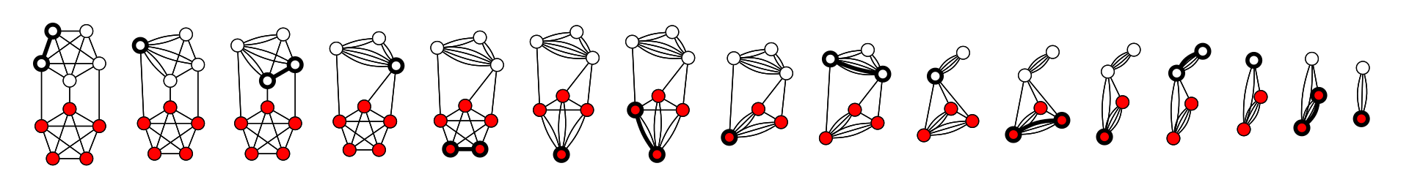

### **Псевдокод**

**повторить** n − 2 *раза*

**выбрать случайно** ребро e

**стянуть** ребро e

**результат** число рёбер между двумя последними вершинами

Вычислительная сложность : 

**Функции:**

Создание матрицы инцидентности:

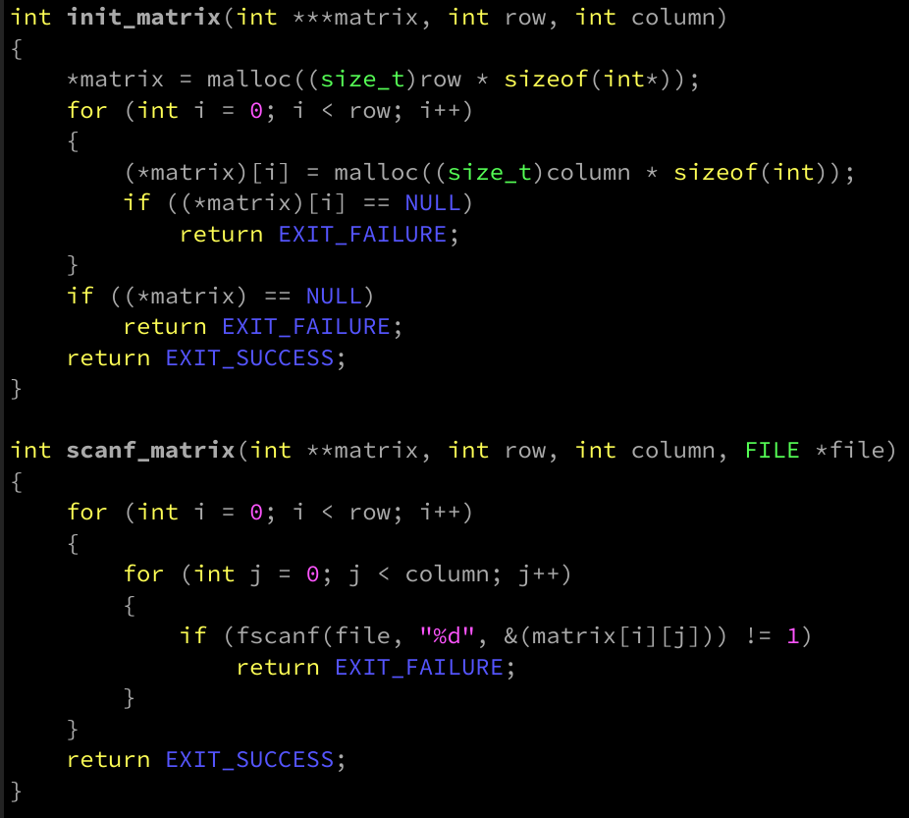

Вывод графа:

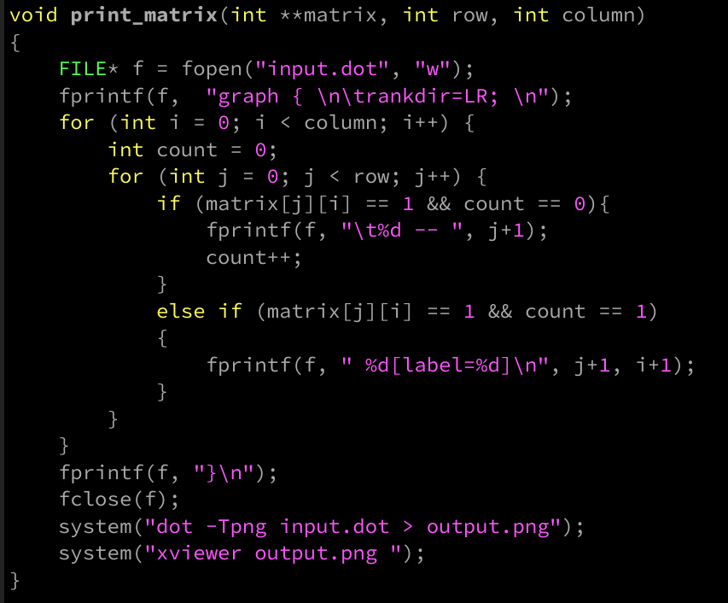

Реализация функции, соединяющей две вершины графа в одну:

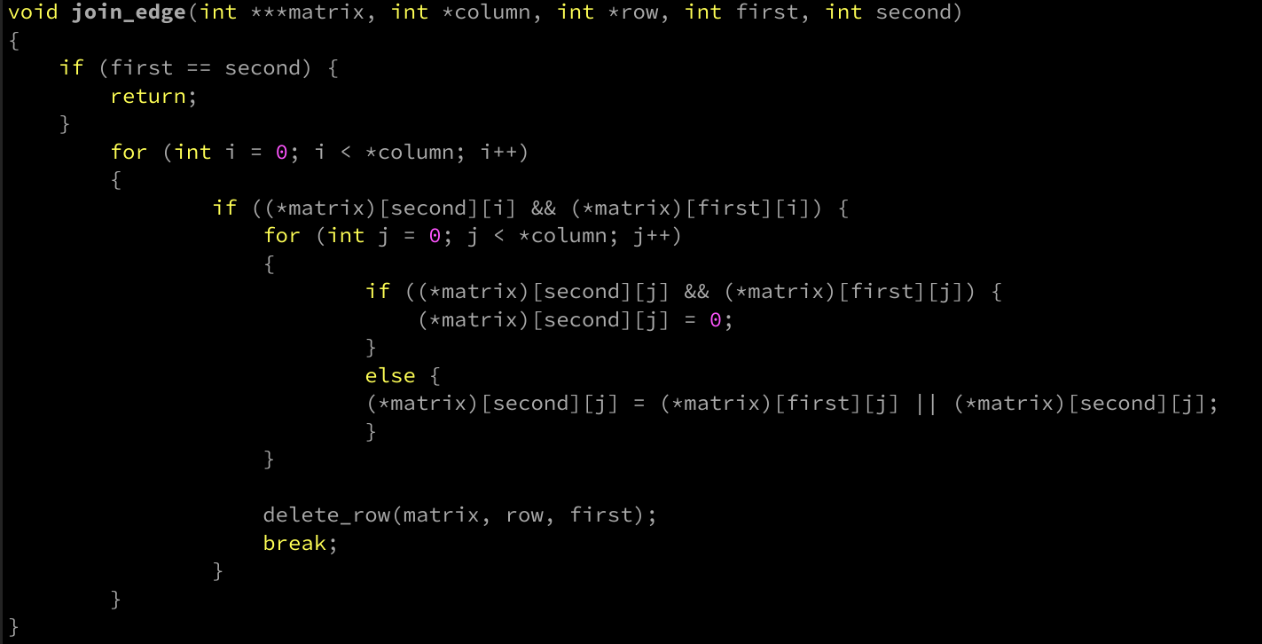

**Результат работы программы:**

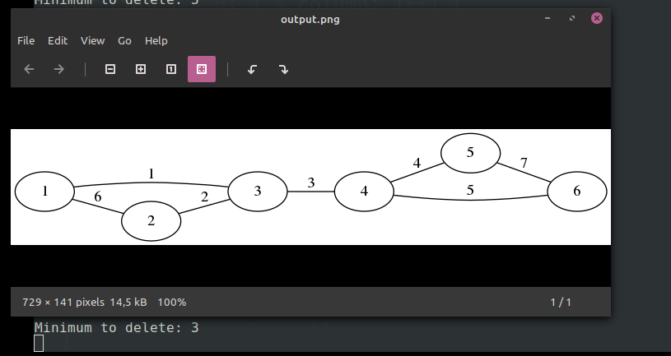

**Контрольные вопросы:**

**1. Что такое граф?**

Граф — это абстрактное представление множества объектов и связей между ними. Графом называют пару (V, E) где V это множество вершин, а E множество пар, каждая из которых представляет собой связь (эти пары называют рёбрами).

**2. Как представляются графы в памяти?**

Матрица смежности, список смежности, матрица инцидентности графа, список рёбер

**3. Какие операции возможны над графами?**

Обход, поиск путей, поиск каркасов, поиск фундаментальных циклов, добавление и удаление вершин.

**4. Какие способы обхода графов существуют?**

Обход в ширину, обход в глубину.

**5. Где используются грифовые структуры?**

Представление различный связанных данных, хранение и обработка картографической информации.

**6. Какие пути в графе Вы знаете?**

Простой путь – путь, в котором каждая из вершин графа встречается не более одного раза.

Контур – замкнутый путь в орграфе.

Эйлеров путь – проходит через каждое ребро ровно один раз.

Гамильтонов путь – проходит через каждую вершину ровно один раз.

**7. Что такое каркасы графа?**

Каркас графа – дерево, в которое входят все вершины графа, и некоторые ребра.